Python

Contextmanager
Mit dem Contextmanager kann man Standardquellcodes deutlich vereinfachen. Als Beispiel nehmen wir das Lesen aus einer Datei.
- try:
- f = open('data.txt')
- data = f.readlines()
- # convert the number to integer and display it
- print(int(data[0]))
- except ValueError as error:
- print(error)
- finally:
- f.close()
Also so wie es ein soll, wird die Datei geöffnet, geschlossen und auf einen Fehler reagiert.
Mit dem Contextmanager entfällt das Öffnen und Schließen.
- with open('data.txt') as f:
- data = f.readlines()
- print(int(data[0])
Die Datei wir Automatisch von Python geschlossen.

Contextmanager als Decorator

- @contextmanager
- def connect(self):
- conn = sqlite3.connect('Musik.db')
- cursor = conn.cursor()
- yield cursor
- conn.commit()
- conn.close()
Und die Ausführung des Codes sieht dann so aus
- with connect() as cursor:
- result = cursor.execute('SELECT * FROM Personen')
- print(result.fetchall())

Der Decorator stellt die Funktion des Contextmanagers der Methode connect() zur Verfügung.

CLI Arguments mit Click
Help:
In der main Methode ist der Kommentar der Hilfe Text

PySide6

Designer

Maximize in centralWidget
Um einen Inhalt auf die maximale Größe des centralWidgets zu vergrößern, setzt man das Layout des centralWidgets auf z.B. Objekt senkrecht anordnen. That’s it!

Resource Files
In Resource Files werden alle Daten gesammelt, die man in UI Files benötigt. Natürlich kann man auch alle Dateien direkt vom Filesystem laden. Die Ressource Datei ist aber ein zentraler Platz für die Verwaltung, und schafft Ordnung am Filesystem. Es gibt dann auch kaum noch Pfadprobleme mit importierten Files!

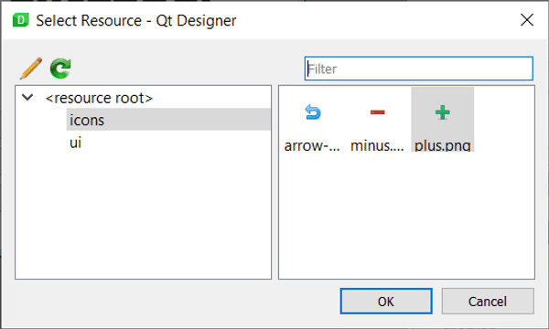

Damit man eine Resource Datei *.qrc im kompilierten UI File verwenden kann, muss man die Ressource Datei ebenfalls kompilieren.
pyside6-rcc resources.qrc -o resources_rc.py
Hier wird ebenfalls eine Namenskonvention verwendet, also
<name>.qrc –> <name>_rc.py

Pfade im Resourcensystem sehen z.B. so aus :/themes/css/darkgray.qss.
Das Präfix :/ bezeichnet dabei einen Pfad innerhalb einer Resource.

Datenbanken

SQLite
Installation auf Windows, wenn man mit der Konsole arbeiten möchte.
- Download von https://www.sqlite.org/download.html, die precompiled Komponenten
- Alles entpacken in ein Verzeichnis deiner Wahl, z.B. C:\SQLight
- PATH auf dieses Verzeichnis setzen
- Ab dann kann man mit sqlite3.exe Datenbanken bearbeiten.

Um SQLite Datenbanken zu bearbeiten, bieten sich verschiedene GUI’s an. Wir verwenden SQLiteStudio, weil es keine Installation erfordert.

Zugriff via SQLite

@contextmanager
def connect(self):
"""
connect to a SQLite DB, execute Query and Close Connection
using Contextmanager and decorator
"""
dbfile = os.path.join(self.dbdir, self.db_name)
self.conn = sqlite3.connect(dbfile)
cursor = self.conn.cursor()
yield cursor
self.conn.commit()
self.conn.close()

with db.connect() as cursor:
result = cursor.execute('SELECT * FROM Personen')
print(result.fetchall())

PyQT6 – PySide6
Pip install pyside6

Darauf achten dass im PATH der Pfad zu den Python Scripts angegeben ist, z.B. C:\Program Files\Python39\Scripts.

Threads
Threads sind vom Hauptprogramm unabhängig laufende Programme. Beim sogenannten Multithreading, also das ablaufen lassen von mehreren Threads parallel, kann es zu einigen Effekten kommen.
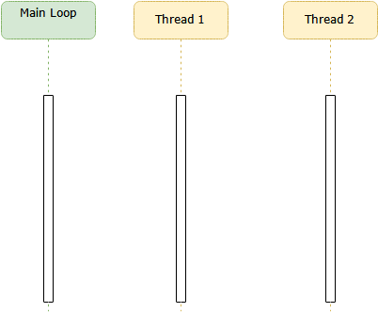

- Race condition: Wann greift welcher Thread auf gleiche Daten zu. Die Reihenfolge ist nicht vorhersehbar.
- Deadlock: Ein Thread wartet unendlich lange auf ein Ereignis.

In PyQT ist der Main Thread der, auf dem die gesamte Eventloop läuft. Davon abgekoppelte Threads werden als Worker Threads (QThread) bezeichnet.

Pylint Issues

QT5, QT6 und PySide issues
Falls Module nicht gefunden werden, in der .pylintrc eine Zeile einfügen

extension-pkg-whitelist=PyQt5, cv2, numpy, PyQt6, PySide6

In Eclipse bei den Einstellungen diese Datei auch angeben

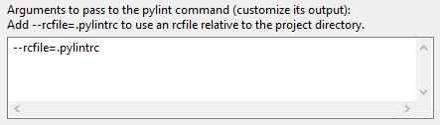

Anwendungsbeispiele

Azure AD
Um sich mit Azure AD zu verbinden, installiert man sich
pip install O365
Dann legt man sich via O365 Portal → Azur AD → App Registrieren eine neue App an:
- Name ist egal
- Accounts in any organizational directory and personal Microsoft accounts (e.g. Skype, Xbox, Outlook.com)
- Url ist https://login.microsoftonline.com/common/oauth2/nativeclient

Die dann angezeigten ID’s notiert man sich, z.B:
Anzeigename: Python Connector
Anwendungs-ID (Client): 1311a52a-1d20-413a-88e5-040fa34fee2a
Objekt-ID: f8bdeede-4fff-4cae-a86f-4ad39ef56f22
Verzeichnis-ID (Mandant): 7eef3404-76b6-4571-97e6-6cf12eea26ac

Im Punkt O365 Portal → Azur AD → Zertifikate & Geheimnisse einen neuen Geheimen Clientschlüssel anlegen.
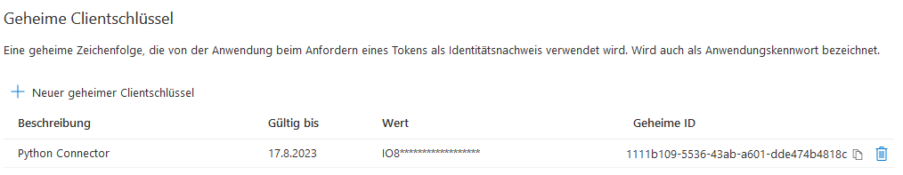

Im Punkt O365 Portal → Azur AD → App Berechtigungen das Recht auf Microsoft Graph ändern
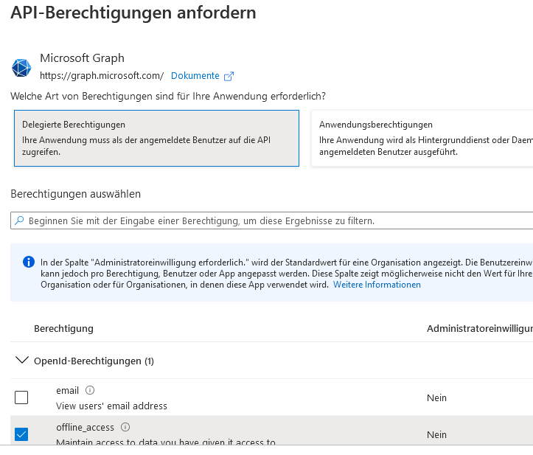
Zusätzlich
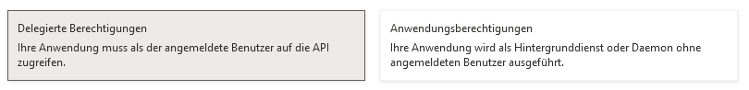
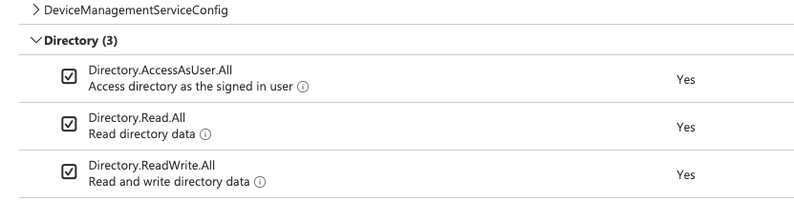

und
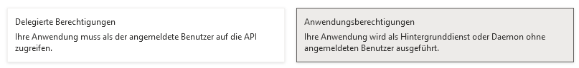
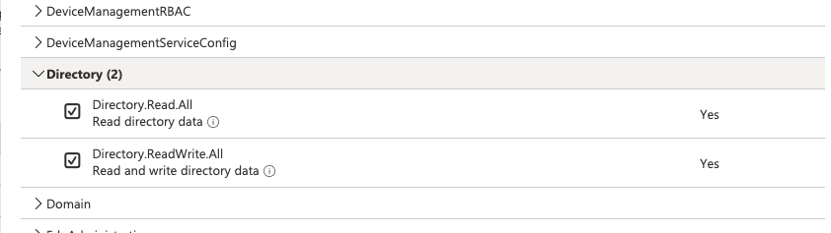

Ab nun kann man Zugriff nehmen
credentials = ('my_client_id', 'my_client_secret')
account = Account(credentials, auth_flow_type='credentials', tenant_id='my-tenant-id')
if account.authenticate():
print('Authenticated!')

my_client_id Anwendungs-ID (Client)
my_client_secret Client Secret (Wert) von Geheimen Clientschlüssel

Build Tools

cx_Freeze
- Installieren mit pip install cx_Freeze.
- Eine setup.py anlegen, das folgende Beispiel ist mit Ergänzung zum kopieren von Verzeichnissen

"""
cx_Freeze
see https://cx-freeze.readthedocs.io/en/latest/distutils.html
Build a executeable App for everything.
Windows: python setup_cx.py build_exe
"""
import sys
import os
from cx_Freeze import setup, Executable
from distutils.dir_util import copy_tree
from pathlib import Path

__author__ = 'Mag. Stefan Hagmann'
__version__ = '1.0.0'
# without Extension
__pyfile__ = "setHostname"

# use relative paths
include_files = ["config.yaml"]
include_dirs = ["scripts/"]
includes = []
excludes = []
packages = []
# add other dirs to search for custom modules
path = ["libs"] + sys.path

# base="Win32GUI" should be used only for Windows UIs
if sys.platform == "win32":
base = "Win32GUI"
# Console App
base = None

setup(
name=__pyfile__,
description='set the hostname of a windows client via MySQL',
version=__version__,
executables=[Executable(__pyfile__ + '.py', base=base, icon='App.ico')],
options={'build_exe': {
'packages': packages,
'includes': includes,
'include_files': include_files,
'include_msvcr': True,
'excludes': excludes,
'path': path
}},
)

# Copy needed directories ------------------------

# search all build subdirs
depth = 1
rootPath = Path(__file__).parent
searchPath = os.path.abspath(os.path.join(rootPath, "build/"))

copyTo = []
for root, dirs, files in os.walk(searchPath):
if root[len(searchPath):].count(os.sep) < depth:
for dirpath in dirs:
copyTo.append(os.path.join(searchPath, dirpath))
# copy additional dirs to lib/ folder
for dirpath in copyTo:
for incdir in include_dirs:
copy_tree(incdir, os.path.join(dirpath, "lib", incdir))

Zum Ausführen des Builds macht man, python setup.py build_exe oder für eine MSI Datei python setup.py bdist_msi.

Pylnstaller (besser nicht verwenden)

Bootloader kompilieren
Weil Bootloader beinhaltet sind, sollte man PyInstaller auf seinem Rechner selbst kompilieren. Vorkompilierte Bootloader können mit einem Virenscanner in Konflikt geraten.

Dazu geht man folgendermaßen vor
- Den passenden Compiler für die Python Version auswählen, see https://wiki.python.org/moin/WindowsCompilers
Also für Python 3.9 –> VS BuildTools 2019
Nach dem Start Wählt man die Entwicklungsumgebung für C++ aus. Damit sollte man alle nötigen Dinge für den C-Compiler bekommen.
Downloaded Files in C:\ProgramData\Microsoft\VisualStudio\Packages\ .

- Die Bootloader kompilieren, see https://pyinstaller.readthedocs.io/en/stable/bootloader-building.html
  - Quellcodes auf die Festplatte packen
Anscheinend muss der Pfad kurz (!!) sein –> direkt auf C:\, ansonsten dürfte beim kompilieren ein Fehler mit strlen kommen … ?

  - im Verzeichnis bootloader/ kompilieren mit python ./waf all

- Am Schluss installiert man PyInstaller mit python setup.py install

PyInstaller verwenden
Auf der Konsole ausführen.

# Schritt1: testen
pyinstaller <script> -y
Danach kann man das Log File checken in build/name/warn-name.txt.
Wenn man dann das Programm über die Konsole startet, kann man in der Konsole anfallende Fehler mitlesen.
# Schritt2: Prod
pyinstaller <script> -w -y

-w, --windowed, --noconsole
Windows and Mac OS X: do not provide a console window for standard i/o.

Benötigte Dateien bundeln
In der angelegten <name>.spec Datei, inkludieren wir alle benötigten Dateien

added_files = [
( 'src/README.txt', '.' ),
( '/mygame/data', 'data' ),
( '/mygame/sfx/*.mp3', 'sfx' )
]
a = Analysis(...
datas = added_files,
...
)

Diese(s) Werk bzw. Inhalt steht unter einer http://creativecommons.org/licenses/by-nc-sa/4.0/deed.de, d.h.
Sie müssen die Urheberschaft ausreichend deutlich benennen, einen Link zur Lizenz beifügen und angeben, ob Änderungen vorgenommen wurden. Alle ursprünglichen Autoren müssen als Rechteinhaber genannt werden. Eine kommerzielle Nutzungen ist verboten. Die Abwandlungen und Bearbeitungen des Werkes bzw. Inhaltes ist erlaubt, solange andere unter denselben Bedingungen das Werk weitergeben.

https://sqlitestudio.pl/

